**江苏贸促周讯**

2024年第13期

（总第259期）

江苏省贸促会发展研究部 2024年3月29日

目录CONTENTS ——————————————内部资料 免费赠阅

**• 全球市场资讯 • ‧‧‧‧‧‧‧‧‧‧‧‧‧‧‧‧‧‧‧‧‧‧‧‧‧‧‧‧‧‧‧‧‧‧‧‧‧‧‧‧‧‧‧‧‧‧‧‧‧‧‧‧‧‧‧‧‧‧‧‧‧‧‧‧‧‧‧‧‧‧‧‧‧‧‧‧‧‧‧‧‧‧‧‧‧‧‧‧‧‧‧‧‧‧‧‧‧‧‧‧‧‧‧**

**3月23日（周六）日本2月份的对外贸易与消费者物价指数 / 01**

**3月24日（周日）德国景气指数企稳，美国经常账户改善 / 02**

**3月25日（周一）阿根廷国际债券的交易价格创出高点 / 04**

**3月26日（周二）尼日利亚汇率暴跌物价飙升，陷入货币危机 / 05**

**3月27日（周三）美债发行顺利，德国增长预测被调低 / 06**

**3月28日（周四）美股指数创下新高，减持动作开始显现 / 07**

**3月29日（周五）美国一季度经济增长稳健，股市完美收官 / 08**

**• 江苏贸促动态 • ‧‧‧‧‧‧‧‧‧‧‧‧‧‧‧‧‧‧‧‧‧‧‧‧‧‧‧‧‧‧‧‧‧‧‧‧‧‧‧‧‧‧‧‧‧‧‧‧‧‧‧‧‧‧‧‧‧‧‧‧‧‧‧‧‧‧‧‧‧‧‧‧‧‧‧‧‧‧‧‧‧‧‧‧‧‧‧‧‧‧‧‧‧‧‧‧‧‧‧‧‧‧‧**

**第二届中国国际供应链促进博览会江苏推介会在无锡召开 / 10**

**“境外机构、跨国公司江苏行”—德企镇江行活动成功举办 / 11**

**省贸促会领导出席中国国际商会长三角国际商会联盟联席会暨**

**“名企嘉善行”活动 / 13**

**省贸促会领导会见越南工贸部代表团 / 14**

**省贸促会领导带队赴浙江调研 / 15**

**河北省贸促会来访 / 16**

**南京市贸促会赴江苏苏豪控股集团调研 / 16**

**泰州贸促会组织企业参加福州、深圳跨境电商展 / 17**

**扬州贸促会与江苏省照明商会联合开展政策业务宣讲活动 / 18**

**宿迁市贸促会领导深入企业调研推动稳外贸工作 / 18**

**• 会员企业风采 • ‧‧‧‧‧‧‧‧‧‧‧‧‧‧‧‧‧‧‧‧‧‧‧‧‧‧‧‧‧‧‧‧‧‧‧‧‧‧‧‧‧‧‧‧‧‧‧‧‧‧‧‧‧‧‧‧‧‧‧‧‧‧‧‧‧‧‧‧‧‧‧‧‧‧‧‧‧‧**

**央视《朝闻天下》深度报道恒力集团新质生产力发展成果 / 20**

**雅迪实力入选江苏省制造业领航企业 / 21**

**中国制造网入驻全球跨境电商“三中心” 携inQbrands深化海外仓业务合作 / 22**

**全球市场资讯**

**3月23日（周六）**

**日本2月份的对外贸易与消费者物价指数**

多年以来，日本一直是全球第三大经济体，2023年因为汇率原因，排名被德国取代滑落至第四。日本经济的外向度相当高，2023年其商品和服务出口占GDP的比重为18%。

一、3月21日（周四），日本财务省公布2月日本的贸易数据（见表格）。

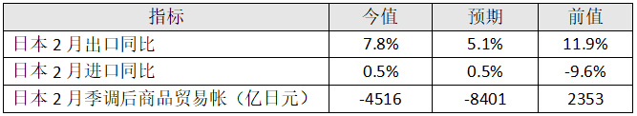

（**注：**“**贸易账**”（Trade Account），记录了一个国家（地区）在一定时期内，货物贸易和服务贸易的总体情况，当出口和进口相减差额为正值时，表示贸易顺差；负值，则表示贸易逆差。“**商品贸易账**”则指其中货物贸易出口与进口相较的差额。）

二、3月22日（周五），日本总务省公布2月的消费者物价指数（见表格）。

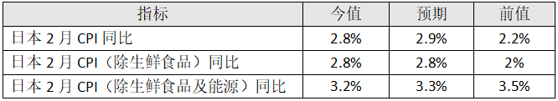

数据显示，2月份通胀率保持在日本央行2%的目标之上，为其进一步实施“货币政策正常化”提供了有利环境。3月19日，日本央行宣布结束负利率政策，是全球最后一个结束该政策的大型经济体。

**3月24日（周日）**

**德国景气指数企稳，美国经常账户改善**

**一、德国公布“商业气候指数”**

3月22日（周五），德国公布IFO系列指数（见表格）。

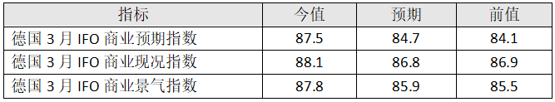

（**注：**“**IFO商业气候指数**”（IFO Business Climate Index），是“德国经济研究所”（IFO Institute）发布的一项重要经济指标，用于衡量德国企业对当前和未来经济环境的评估和预期。

该指数以调查德国企业的经理和高级主管为基础，每月收集他们对当前经济状况和未来六个月的预期的数据。调查内容涵盖了企业的销售状况、订单状况、库存情况和商业投资计划等。

其计算方式是通过对调查数据进行加权平均得出的。指数的**基准值为100**，数值高于100表示企业对经济环境持乐观态度，数值低于100表示企业对经济环境持悲观态度。）

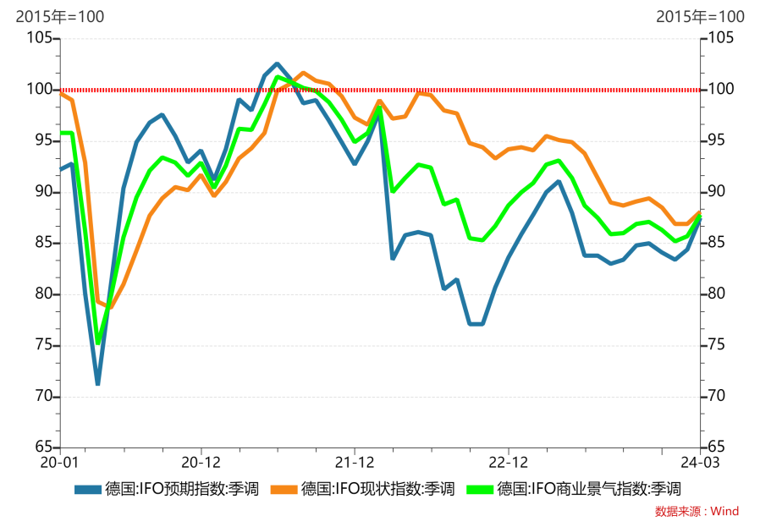

（图为2020年一季度至今的IFO指数变化，从图上看指数正在企稳。）

2月下旬，德国央行曾表示，德国经济很可能在2024年第一季度陷入“技术性衰退”，即GDP连续两个季度萎缩。2023年度数据显示，德国是我第七大出口目的国，位于美国、日本、韩国、越南、印度和俄罗斯之后，年出口额约为1006亿美元。

**二、美国的经常账户在改善**

同日，美国经济分析局公布了2023年第四季度的经常账户数据，差额为-1948亿美元。

（**注：**经常账户包括贸易余额、要素收入（外国投资收入减去对外国投资者的支付）和净现金转移，一般来说，贸易余额在其中的占比最大。一国的对外贸易是了解其经济发展趋势的重要线索，长期的贸易差额会对其汇率产生影响。）

由图可见，美国的经常账户有改善的趋势，逆差正在缩小，其原因有二：一是美元升值，进口成本降低；二是国内生产恢复，进口数量减少。

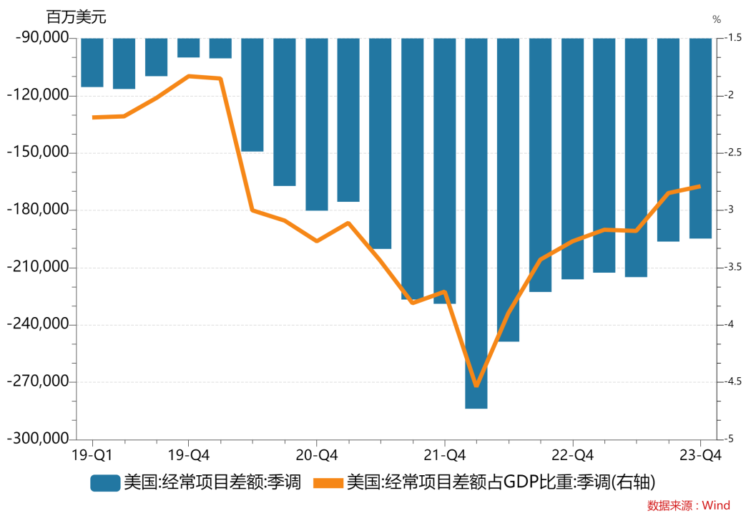

**3月25日（周一）**

**阿根廷国际债券的交易价格创出高点**

市场数据显示，将于2030年到期的、以美元计价的阿根廷国际债券，价格从2022年年中的18美分升至略高于51美分，创下历史最高价（见图）。

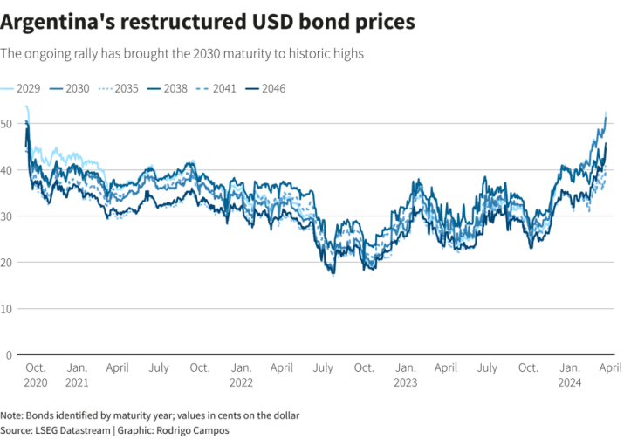

阿根廷国际债券的价格为51美分，意味着每美元的债券面值在以51美分的价格进行交易。具体来说，如果债券的面值为100美元，那么以51美分的价格购买该债券，实际支付的金额将是51美分乘以100，即51美元。

美元债券的价格走高，意味着国际市场提升了对阿根廷债券的认可，投资者开始增加购买，从而推动其价格攀升。摩根大通（JP Morgan）表示，阿根廷债券的“国家风险”现在是2021年以来最低的。

所谓“国家风险”指数，是评估一个国家的政治和经济环境对债券投资的风险程度。该指数显示阿根廷的国家风险已降至自2021年以来的最低水平。

**3月26日（周二）**

**尼日利亚汇率暴跌物价飙升，陷入货币危机**

2022年初，美联储启动快速升息，全球美元开始回流美国，各国货币对美元贬值，美元指数上涨。2023年以来，23种非洲货币兑美元的汇率创下了历史新低。

同期，尼日利亚正逐渐向全面浮动汇率过渡，官方汇率持续下行向黑市汇率靠拢，其货币“奈拉”（Naira）不断贬值（见图），成为世界上表现第二差的货币，仅好于黎巴嫩镑。

（注：尼日利亚是非洲第一大经济体、第一人口大国和第一大产油国）

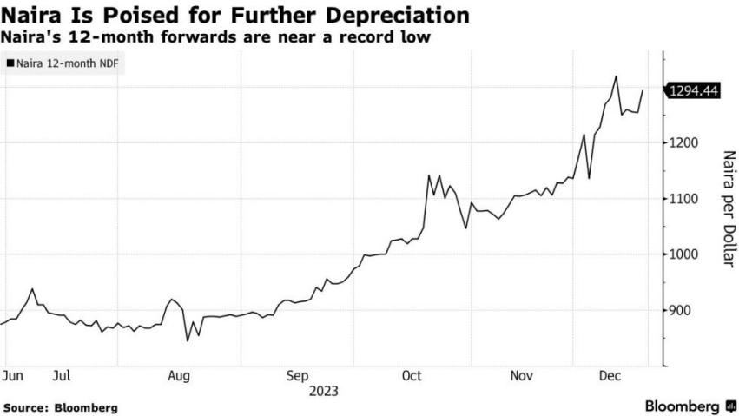

尼日利亚的货币危机有其深层次原因，四十多年来，尼日利亚通过石油出口源源不断地获取美元，推动奈拉升值，却未用好外汇收入建立起本土产业。过去20年，因种种原因，尼日利亚石油产量下滑，同时亦无其他出口收入能够替代，于是物价上涨，伴随着硬通货紧缺，尼日利亚企业和居民开始恐慌性地购买美元，给奈拉带来了更大的压力。

新冠疫情及美联储升息，更是加重了这一困境，央行已将基准利率提到20%，但依然无法阻止货币贬值和通胀高企（见图），尼日利亚的经济结构亟需深层次改革。

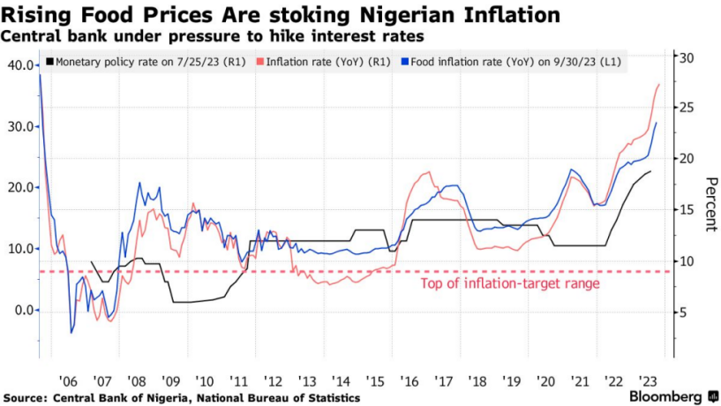

**3月27日（周三）**

**美债发行顺利，德国增长预测被调低**

3月26日（周二），美国财政部举行的670亿美元的5年期美债拍卖，结果好于预期，认购踊跃，从而拉低了美债收益率。

德国主要经济研究机构修订了对今年经济增长的预测，对本国GDP的增长预测从6个月前的1.3%下调至0.1%。

|  |  |
| --- | --- |
| 2023年，因为国内需求疲软和出口部门不景气，德国经济萎缩了0.3%，成为全球主要经济体中表现最暗淡的一个（见图）。德国央行承认，德国经济已进入“技术性衰退”。 |  |

**3月28日（周四）**

**美股指数创下新高，减持动作开始显现**

近期标普500指数不断创下历史新高（见图），华尔街的市场情绪越来越激进，但与之形成鲜明对比的是，市场的买盘开始转弱。

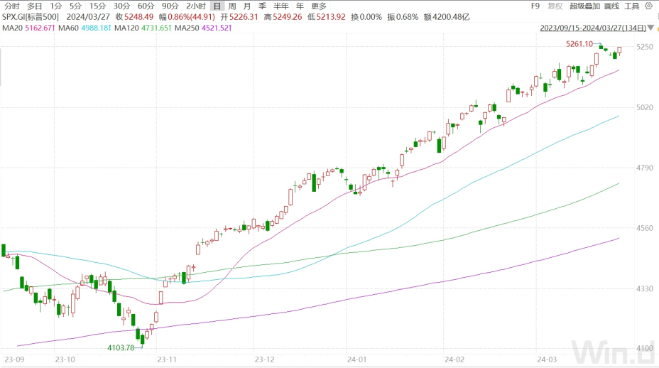

美国银行表示，目前美股市场的买盘主要来自于企业回购，上一周其机构、散户和对冲基金的客户全都在净卖出股票，唯一的资金净流入是企业回购。

上周企业客户回购股票的数量，已经达到美银相关记录的高点；同时，美银的个人客户已连续第七周减持美股，对冲基金客户连续第三周减持，其他机构客户们在上周首次减持美股。但上述减持动作的力度并不算强劲。

这说明，一方面，市场开始减持是为了规避风险；一方面，美联储的降息前景，又让股价失去下跌的空间。因此标普指数依然能闯出历史新高，且在高位进行盘整，等待消息面和市场情绪的变化，以决定下一步的突破方向。

**3月29日（周五）**

**美国一季度经济增长稳健，股市完美收官**

3月28日（周四），美国经济分析局公布，美国实际GDP年化季环比终值为3.4%，超过预期的3.2%和前值的3.2%。

同日，美国劳工部发布失业数据（见表格）。

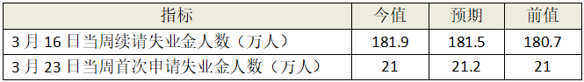

同日，美国经济分析局公布四季度个人消费支出（PCE）物价指数（见表格）。

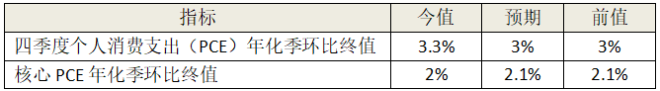

上述数据显示，美国GDP增长强劲、劳动力市场健康、物价上涨速度稳定，从而加强了美国经济“不着陆”的乐观预期；市场也由此减弱了对6月降息的押注，利率互换合约显示，6月降息的概率由70%降至60%。

3月28日（周四），也是美国股市在3月份及第一季度的最后一个交易日，三大股指都实现了连续第五个月上涨和连续第二个季度上涨。标普500指数在一季度上涨了约10%，创下了自2019年以来第一季度的最佳涨幅（见图）。与此同时，道指开始冲击4万点关口，纳指也上涨10%。美国股市龙头，AI芯片股英伟达（NVIDIA），仅在一季度股价就飙升了85%，其中在3月份上涨了16%。

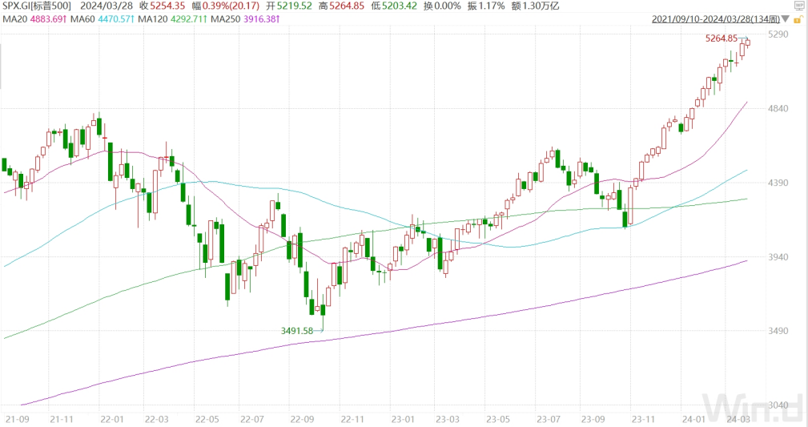

**江苏贸促动态**

第二届中国国际供应链促进博览会

江苏推介会在无锡召开

3月27日，第二届中国国际供应链促进博览会江苏推介会在无锡国际会议中心召开。中国贸促会副会长于健龙、江苏省贸促会会长王善华出席并致辞。中国贸促会有关部门负责同志、全省贸促系统及企业代表160余人参会。

第二届链博会将于今年11月26日至30日在北京举行，设置先进制造链、清洁能源链、智能汽车链、数字科技链、健康生活链、绿色农业链六大链条和供应链服务展区。其中，先进制造链作为第二届链博会新增链条，将聚焦新质生产力，展示全球先进制造领域的产业链，为参展企业深入参与链博会提供更广阔空间。

于健龙表示，中国国际供应链促进博览会是全球首个以供应链为主题的国家级展会，中国贸促会将坚持国际化、专业化、市场化、绿色化办展理念，把第二届链博会办成一届质量更高、“链”味更浓、看点更多、成效更好的全球经贸盛会。

王善华感谢中国贸促会对江苏工作的关心指导和与会企业的大力支持，表示将认真落实全国贸促“一盘棋”理念，把链博会作为助推江苏成为发展新质生产力重要阵地的国际平台，全力推动江苏企业参与第二届链博会。

中国贸促会展览管理部部长邬胜荣作第二届链博会推介，中国国际展览中心集团有限公司副总裁马力介绍第二届链博会相关事宜，阿斯利康制药有限公司、江苏天一航空工业股份有限公司、南京钢铁集团有限公司等首届链博会参展企业代表作经验交流。

会上举行江苏参展企业签约仪式，蜂巢能源科技股份有限公司、江苏双星彩塑新材料股份有限公司、诺得网络科技股份有限公司等18家省内企业与中展集团签订参展意向协议，希望通过链博会平台，深度融入全球产业链供应链创新链，推动江苏成为发展新质生产力的重要阵地。 **（贸易促进部）**

“境外机构、跨国公司江苏行”—德企镇江行活动成功举办

为促进更多优质外资企业参与我省产业链供应链国际合作，更大力度吸引和利用外资，服务因地制宜发展新质生产力，3月27-28日，我会联合德国海外商会联盟大中华区组织“境外机构、跨国公司江苏行”—德企镇江行活动。我会会长王善华、副会长丛苏峰，镇江市委常委、常务副市长张克，镇江市副市长殷敏，德国海外商会联盟大中华区副总裁舒友涵等出席相关活动。32家德国贸促机构、跨国公司以及镇江有关部门和企业近150名代表参加活动。

德企“镇江行”活动期间，还举办了镇江投资推介会、镇江新区推介交流会。王善华对德国嘉宾的到来表示欢迎，并简要介绍了江苏与德国经贸交流情况。他表示，德国是江苏在欧洲最重要的贸易伙伴、外资来源地、投资目的地之一。镇江是长三角地区重要的先进制造业基地。江苏省贸促会将一如既往支持镇江发挥自身优势，加快推进传统产业升级、新兴产业壮大、未来产业培育，集聚国内外要素资源，进一步扩大开放。

丛苏峰表示，希望通过这次德企“镇江行”活动，进一步激发双方创新合作新动能，深挖绿色合作新机遇。期待德国企业不断加强新能源、人工智能、数字化等新领域的合作，依托江苏良好的营商环境，实现产业链供应链合作共赢。

舒友涵表示，德国在科技创新、高端制造等领域的先进技术和成熟经验，通过此次活动，感受到镇江在新能源、新材料等领域优势明显，希望同镇江的交流沟通富有成效。

林德公司大中华区政府事务和大客户资深经理曾琦诚表示，林德十分看好中国市场和镇江的投资环境，将加大在镇江的投资力度，为镇江更多领域的新质生产力提供优质服务。

目前，镇江与德国在高端装备制造、新能源等领域合作广泛，已有27家德资企业在镇江稳步发展，镇江的20家企业也在德国进行投资，动力电池、五金工具等产品远销德国，德国是镇江在欧洲最主要的贸易伙伴。会上，举行了镇江市招商大使聘任仪式。同时，镇江市现场还签约了2024年39个质量好、成熟度高的重点产业项目，总投资328.5亿元。

在镇江期间，还组织参观考察了孚能科技（镇江）有限公司、巴斯夫特种材料（江苏）有限公司等企业。 **（国际联络部）**

省贸促会领导出席

中国国际商会长三角国际商会联盟

联席会暨“名企嘉善行”活动

3月25—26日，省贸促会（省国际商会）会长王善华、二级巡视员黄政出席在浙江嘉善举行的中国国际商会长三角国际商会联盟联席会暨“名企嘉善行”活动。中国国际商会秘书长孙晓到会讲话。

王善华在长三角国际商会联盟联席会上感谢中国国际商会的大力指导和各成员单位对江苏工作的关心支持。作为长三角国际商会联盟2023年轮值主席单位，江苏省国际商会一年来围绕“一体化”“高质量”，积极推动长三角国际商会增强系统合力、加强合作交流、服务会员发展。他表示，江苏省贸促会（江苏省国际商会）将一如既往地支持联盟各项工作开展，积极配合新一届轮值主席单位加强长三角国际商会合作，在塑造开放型经济新优势的过程中发挥更大作用，以一域之光为全局添彩。

长三角地区国际商会代表围绕各地特色品牌活动，就做好会员服务、品牌展会及重大经贸活动等方面工作进行了充分交流。浙江省国际商会当选为联盟2024年度轮值主席单位。

孙晓充分肯定了过去三年长三角国际商会联盟工作取得的成绩，希望各单位深入学习习近平总书记在推进长三角一体化发展座谈会上的重要讲话精神，全力做好长三角国际商会联盟各项工作，积极打造长三角一体化发展的商会联盟样板。

活动期间，黄政出席长三角国际商会联盟“名企嘉善行”暨嘉善高质量发展推介会，并与联盟发起单位共同发布《长三角国际商会联盟关于支持参与长三角生态绿色一体化发展倡议书》。

省贸促会（省国际商会）组织苏州、无锡等地国际商会及会员企业代表参加活动，并赴园区、企业考察交流。

**（国际商会秘书处）**

省贸促会领导会见越南工贸部代表团

3月26日下午，省贸促会副会长丛苏峰会见来访的越南工贸部亚洲-非洲市场司副司长苏玉山一行。双方就加强江苏与越南经贸合作进行深入交流。

丛苏峰简要回顾彼此合作情况，表示近年来双方持续深化贸易投资往来，合作成果丰硕，互利共赢凸显，希望双方继续发挥地缘相近、产业互补的优势，支持双方企业开拓国际市场。他同时邀请越南相关机构和企业参加中国国际供应链促进博览会、中国（淮安）国际食品博览会等品牌活动。

苏玉山感谢江苏省贸促会多年来对越南工贸部工作的支持。为落实两国领导人高层互访成果，推动政府间合作交流，他建议双方大力推进经贸合作，并重点推介越南产业链博览会、国际物流博览会等情况。

应越方要求，省贸促会邀请江苏省农业国际交流协会、江苏省农产品进出口企业协会、江苏省南通市品康商贸有限公司相关负责人围绕扩大农产品、食品和日用品进出口贸易与越南工贸部代表团进行了交流。 **（国际联络部）**

省贸促会领导带队赴浙江调研

3月26—27日，省贸促会秘书长杜培军带队赴浙江调研，旨在学习借鉴兄弟省市涉外法律服务经验，更好地参与江苏省涉外法律服务高质量发展先导区建设。

浙江省贸促会副会长林炜就聚焦商事法律服务差异化发展贸促品牌、以法律服务赋能机构建设以及多点宣传提升贸促影响力等方面作了深入细致的介绍。

在“枫桥经验”发源地绍兴，绍兴市贸促会副会长王剑文重点介绍了绍兴调解中心设立情况以及如何创新开展涉外纠纷调解、发展好新时代“枫桥经验”等工作经验。

杜培军表示，希望两省市贸促会以此为契机，深化交流合作，互学共鉴先进经验做法，更好地以优质商事法律服务促进地方与区域经济高质量发展。 **（法律事务部）**

河北省贸促会来访

3月25日下午，省贸促会秘书长杜培军与到访的河北省贸促会副会长任玉坤一行座谈交流。

任玉坤介绍了近年来河北省贸促会商事法律工作情况，重点交流2023中国国际地理标志品牌合作大会、河北省涉外商事法律服务联盟等亮点工作，希望进一步加强合作，共同推动贸促商法事业高质量发展。

杜培军介绍了江苏省贸促会商事法律工作情况，重点就涉外商事调解、FTA宣传推广、知识产权保护以及服务自贸试验区建设等方面进行交流。

双方表示在贸促工作“一盘棋”大格局下，两省贸促系统将进一步深化合作，持续贯彻落实习近平总书记关于加强涉外法治建设的指示精神，优化涉外商事法律服务，以更高水平对外开放促进新质生产力快速发展。 **（法律事务部）**

南京市贸促会赴江苏苏豪控股集团调研

3月19日，南京市贸促会会长梁洁带队赴江苏苏豪控股集团有限公司开展调研座谈，与公司副总裁晋永甫进行深入交流。

座谈中，双方主要围绕两个方面展开合作商洽：一是聚焦政策导向，加快培育新质生产力，扩大国际交流，发挥龙头企业优势稳定产业链供应链，抢抓新机遇塑造新动能，加速建设世界一流企业；二是聚力优势资源，加快推进会展经济，强链补链营造会展新生态，创新会展发展模式，加强投资贸易促进，推动会展生产性服务业高质量发展。

双方表示，将紧密合作加快发展新质生产力生动实践，为打造具有世界聚合力双向枢纽城市作出积极贡献。 **（南京市贸促会）**

泰州贸促会组织企业参加

福州、深圳跨境电商展

3月18日至20日，2024中国跨境电商交易会（春季）（简称福州展）在福州海陕国际会展中心举办，泰州市商务局、贸促会共组织13家企业参展；3月20日至22日，第三届CHWE出海网全球跨境电商展（深圳）在深圳会展中心（福田）举办，泰州市7家企业组团参展，展品涉及日用消费品、体育户外休闲用品、宠物用品、大健康产品等。展会期间，泰州企业吸引了全球各地新老客商驻足洽谈，福州展接待客商900多人次，深圳跨境电商展接待客商400多人次，现场成交订单60万美元左右。

下一步，泰州市贸促会将继续组织企业参加中国（宁波）出口跨境电商博览会、南通跨境电商选品会、长三角跨境电商交易会等跨境电商及电商专题展会，大力支持跨境电商发展，不断推动泰州外贸量质双提升。 **（泰州市贸促会）**

扬州贸促会与江苏省照明商会联合开展政策业务宣讲活动

为帮助江苏省照明商会常务副会长单位及部分会员企业了解全球市场发展趋势，开拓国际市场、提高产品国际竞争力，3月24日，扬州市贸促会韩世来副会长、潘阳春秘书长率领商事认证服务中心和国际商务经贸中心负责人赴高邮高新区开展境外展政策和出证认证业务宣讲活动。

座谈会上，韩世来副会长介绍了贸促会主要工作职能，国际商务经贸中心结合企业需求详细介绍国际电力照明展并就境外展扶持政策做了细致说明，商事认证服务中心围绕贸促会商事认证业务如何为企业更好开拓国际市场降本增效等进行宣讲。

省照明商会会员单位星慧照明工程集团、江苏现代照明集团、宝典电气集团、江苏旭祥光伏科技发展有限公司等企业参加了此次活动。 **（扬州市贸促会）**

宿迁市贸促会领导深入企业

调研推动稳外贸工作

3月22日下午，宿迁市贸促会会长章程赴新亚强、逸达新材料、宙际杰等重点外贸企业开展调研，就企业生产经营、用好外贸政策、开拓国际市场等情况进行深入交流，认真倾听了企业发展中遇到的问题，并表示将发挥贸促会职能为企业提供帮助和服务。

调研期间，章程会长了解了宿豫区申请成立贸促机构进展等情况，推动宿迁实现县区贸促机构全覆盖。 **（宿迁市贸促会）**

**会员企业风采**

**央视《朝闻天下》深度报道恒力集团新质生产力发展成果**

近日，中央电视台新闻频道《朝闻天下》栏目播出专题节目《发展新质生产力·一线观察》，对我会副会长单位——恒力集团有限公司将创新“因子”织进面料里，全力以赴发展新质生产力进行深度报道。

在恒力集团高性能工业丝生产车间，记者了解到恒力集团40万吨/年工业丝项目正在分步投产，届时，恒力将成为全球最大的工业丝智能化生产基地之一，工业丝产量约占全球的三分之一。除了产业规模之大，恒力集团在技术创新方面也“卷”出了新赛道，是全球唯一一家可以直接生产8000旦以上超粗工业丝和7旦以下超细纤维的智能化工厂。随着创新脚步的不断加快，企业人员结构正在进行深度变化，除了纺织专业的技术岗位，企业还增加了不少信息技术、软件工程、人工智能和数据分析等新岗位，进一步推动纺织产业集群实现创新链和产业链的高度融合。

近年来，恒力集团正以融合创新为抓手，持续进行全产业链生产线智能化改造，大力发展新能源、新材料等新质生产力，进一步促进制造业高端化、智能化、绿色化发展。未来，恒力集团将围绕“新质生产力”布局产业链，积极培育战略性新兴产业，形成完善的现代化产业体系，为高质量发展持续注入澎湃动能。

**（来源：恒力集团官网）**

**雅迪实力入选江苏省制造业**

**领航企业**

近日，江苏省工信厅公示2024首批省级制造业领航企业名单，制造业领航企业是引领产业创新发展、为加快制造业向高端化、智能化、绿色化不断攀升的发展旗帜。我会副会长单位——雅迪科技集团有限公司凭借自身品牌综合硬实力成为行业唯一成功入选的电动两轮车企业，绝对领航地位获权威认证。

作为中国两轮电动车行业领导品牌，雅迪始终致力于不断夯实科技底座，通过科技研发、数字智造、领先行业的产品和以用户为中心的服务引领行业前行。截至目前，雅迪共在全球设立8大产研基地，拥有行业规模最大的智能生产制造基地、众多汽车级生产制造工艺及设备，获得超1900项专利。

雅迪始终秉承以用户为中心的理念，以绿色为发展底色。在全球布局超4万家服务网点，旨为用户提供更便捷的服务。更成为行业唯一荣膺七星级服务认证体系的品牌，持续以至臻服务树立行业标杆，带动行业服务不断向上。接连获得行业首张“碳足迹”证书、“产品碳标签评价”证书。积极为全球用户绘就美好绿色出行样本，为全球环保事业做出巨大贡献。

目前，雅迪已成为全球100个国家、超8000万用户的共同选择。此次入选“省级制造业领航企业”正是对雅迪领航实力的高度肯定。未来，雅迪将持续主动担负起领航者使命，不断在高端化、智能化、绿色化等领域推动技术革新，以创新科技赋能，让亿万人享受美好出行。  **（来源：雅迪科技集团微信公众号）**

**中国制造网入驻全球跨境电商“三中心” 携inQbrands深化海外仓业务合作**

近日，我会副会长单位——焦点科技股份有限公司旗下中国制造网（以下简称“MIC国际站”）受邀参与“创新融合·聚势共赢”2024全球跨境电商“三中心”（以下简称“三中心”）年会，现场与“三中心”正式签署入驻协议。同时，焦点科技股份有限公司全资子公司inQbrands Inc.与“三中心”达成海外仓业务战略合作，通过提供一站式跨境电商解决方案和海外仓服务，助力中国外贸企业进军海外市场。

作为焦点科技旗下贸易服务生态圈中的重要品牌，inQbrands致力于为出口企业提供全面、细致的跨境落地解决方案，通过在品牌策划、供应链管理、营销推广、全渠道销售、仓储物流整合等环节的打造，为中国中小企业提供聚焦北美市场的一站式跨境出海全流程服务，助力中国企业畅行海外。值得一提的是，inQbrands不仅拥有江苏省级公共海外仓，还与北美几十家大中型连锁商超、美国本土线下中小批发商、零售商达成了合作。

此次战略合作，“三中心”将在inQbrands位于洛杉矶的海外仓中悬挂“全球跨境电商三中心（洛杉矶）专属仓”标识，双方将充分发挥资源优势，强强联合、资源共享，助力中国制造在国际市场行稳致远。

商务部数据显示，目前，我国跨境电商主体已超10万家，5年来，我国跨境电商规模增长近10倍。MIC国际站是中国最早一批帮助中国中小企业出海的跨境B2B平台，见证了中国跨境B2B从信息展示走向线上交易的转变，自身也逐渐从传统的信息平台转向外贸全链路平台。未来，MIC国际站、inQbrands将通过与“三中心”的合作，携手共进，引领更多中国企业走向世界舞台。

**（来源：焦点科技官网）**